|  |  |
| --- | --- |
| Gerb-BMSTU_01 | **Министерство науки и высшего образования Российской Федерации**  **Федеральное государственное бюджетное образовательное учреждение**  **высшего образования**  **«Московский государственный технический университет**  **имени Н.Э. Баумана**  **(национальный исследовательский университет)»**  **(МГТУ им. Н.Э. Баумана)** |

ФАКУЛЬТЕТ «Информатика и системы управления»\_\_\_\_\_\_\_\_\_\_\_\_\_\_\_\_\_\_\_\_\_\_\_\_\_\_\_\_\_\_\_\_\_\_\_\_

КАФЕДРА «Программное обеспечение ЭВМ и информационные технологии»\_\_\_\_\_\_\_\_\_\_\_\_\_\_

**Лабораторная работа №** 3

|  |  |
| --- | --- |
| **Дисциплина** Планирование эксперимента  **Студент** Игнатьев А.И.  **Группа** ИУ7-83Б  **Оценка (баллы) \_\_\_\_\_\_\_\_\_\_\_\_\_\_\_**  **Преподаватель** Куров А.В. |  |

Москва.

2021 г.

# Задание

Реализация ПФЭ и ДФЭ на имитационной модели функционирования СМО. Составить матрицу планирования для проведения ПФЭ для СМО с двумя генераторами заявок (в исходную СМО добавить второй генератор). Интервалы варьирования факторов выбрать на основе результатов первой л.р., в рамках которой исследовались зависимости выходной величины (среднего времени ожидания (пребывания) от входных параметров (интенсивность поступления, интенсивность обслуживания). В итоге получить зависимость выходной величины от загрузки. По результатам ПФЭ вычислить коэффициенты линейной и частично нелинейной регрессионной зависимости. Составить матрицу планирования ДФЭ. Провести ДФЭ. Рассчитать коэффициенты линейной и частично нелинейной регрессионной зависимости. Предусмотреть возможность сравнения рассчитанной величины с реальной, полученной по результатам имитационного моделирования.

## Вариант 5:

Приход заявок – нормальное распределение

Обработка заявок – нормальное распределение

# Теория

## Распределения

Нормальное распределение:

$f\left(x, m, σ\right)=\frac{1}{σ\sqrt{2π}}e^{-\frac{{\left(x-m\right)}^{2}}{2σ^{2}}}$

Где m – математическое ожидание, σ – дисперсия.

## Расчет параметров уравнения регрессии

В данной работе рассматривается полнофакторный эксперимент. В соответствии с теорией ПФЭ при проведении опытных исследований каждый из факторов варьируется только на двух уровнях – минимальном (кодированное значение -1) и максимальном (кодированное значение +1). В результате общее число опытов $n=2^{m}$, где m – количество факторов.

Используемое в работе нормальное распределение двухпараметрическое, поэтому количество факторов $m=4$, и $n=16$.

Для проведения эксперимента требуется 16 опытов. Условия проведения эксперимента фиксируются в матрице планирования:

|  |  |  |  |  |  |
| --- | --- | --- | --- | --- | --- |
| Номер опыта | X1 | X2 | X3 | X4 | Y |
| 1 | 1 | 1 | 1 | 1 | Y1 |
| 2 | -1 | 1 | 1 | 1 | Y2 |
| 3 | 1 | -1 | 1 | 1 | Y3 |
| 4 | -1 | -1 | 1 | 1 | Y4 |
| 5 | 1 | 1 | -1 | 1 | Y5 |
| 6 | -1 | 1 | -1 | 1 | Y6 |
| 7 | 1 | -1 | -1 | 1 | Y7 |
| 8 | -1 | -1 | -1 | 1 | Y8 |
| 9 | 1 | 1 | 1 | -1 | Y9 |
| 10 | -1 | 1 | 1 | -1 | Y10 |
| 11 | 1 | -1 | 1 | -1 | Y11 |
| 12 | -1 | -1 | 1 | -1 | Y12 |
| 13 | 1 | 1 | -1 | -1 | Y13 |
| 14 | -1 | 1 | -1 | -1 | Y14 |
| 15 | 1 | -1 | -1 | -1 | Y15 |
| 16 | -1 | -1 | -1 | -1 | Y16 |

Искомая функция $y=f(x1,x2,x3,x4)$ может быть записана как:

$y=b0+b1*x1+b2*x2+b3*x3+b4*x4$ (1)

Или:

$y=b0+b1*x1+b2*x2+b3*x3+b4*x4+b12*x1*x2+b13*x1*x3+b14*x1*x4+b23*x2*x3+b24*x2*x4+b34*x3*x4+b123*x1*x2*x3+b124*x1*x2*x4+b134*x1*x3*x4+b234*x2*x3*x4+b1234*x1*x2*x3*x4$ (4)

Для оценки погрешности параметры усредняются, и уравнение 1 записывается в виде:

$$y=b0+b1*\left(x1-\overline{x1}\right)+b2*\left(x2-\overline{x2}\right)+b3*\left(x3-\overline{x3}\right)+b4*\left(x4-\overline{x4}\right)$$

Где: $\overline{xi}=\frac{xi_{min}+xi_{max}}{2}$

Значения оценок b могут быть получены при помощи МНК:

$$b_{j}=\frac{\sum_{i=1}^{N}{z_{ij}y_{j}}}{N}$$

Где N – кол-во опытов, zij принимают значения [-1,1] – кодированные значения факторов. Для получения этих значений можно использовать формулы:

$$I_{j}=\frac{xj_{max}-xj_{min}}{2}$$

$$z_{ij}=\frac{x_{ij}-\overline{x_{j}}}{I_{j}}$$

## Дробно-факторный эксперимент

При многофакторном эксперименте, особенно когда число факторов больше шести (n > 6), число опытов планов ПФЭ 2n (N = 2n) становится чрезмерным. Если нам не требуется определение всех коэффициентов неполного квадратичного полинома, то переходят к дробному факторному эксперименту (ДФЭ) – части полного факторного эксперимента.

План ДФЭ строится, как и для плана ПФЭ, но с меньшим числом факторов. Оставшиеся факторы варьируются не произвольно, а так чтобы сохранялась ортогональность плана. Это обеспечивается, если оставшиеся факторы варьируются по выбранному генерирующему соотношению, например, как произведение каких-либо факторов из первой группы. Но это приводит к тому, что в матрице Х будут существовать одинаковые столбцы. Следовательно, мы не сможем найти в чистом виде все коэффициенты неполного квадратичного полинома, а лишь определим совместную величину коэффициентов для одинаковых столбцов.

При построении плана полуреплики $2^{4-1}$ есть возможность приравнять x4 к x1x2x3 или к -x1x2x3, поэтому существуют 2 полуреплики:

|  |  |  |  |  |  |
| --- | --- | --- | --- | --- | --- |
| Номер опыта | X1 | X2 | X3 | X4 | X1X2X3X4 |
| 1 | 1 | 1 | 1 | 1 | 1 |
| 2 | -1 | 1 | 1 | -1 | 1 |
| 3 | 1 | -1 | 1 | -1 | 1 |
| 4 | -1 | -1 | 1 | 1 | 1 |
| 5 | 1 | 1 | -1 | -1 | 1 |
| 6 | -1 | 1 | -1 | 1 | 1 |
| 7 | 1 | -1 | -1 | 1 | 1 |
| 8 | -1 | -1 | -1 | -1 | 1 |

|  |  |  |  |  |  |
| --- | --- | --- | --- | --- | --- |
| Номер опыта | X1 | X2 | X3 | X4 | X1X2X3X4 |
| 1 | 1 | 1 | 1 | -1 | -1 |
| 2 | -1 | 1 | 1 | 1 | -1 |
| 3 | 1 | -1 | 1 | 1 | -1 |
| 4 | -1 | -1 | 1 | -1 | -1 |
| 5 | 1 | 1 | -1 | 1 | -1 |
| 6 | -1 | 1 | -1 | -1 | -1 |
| 7 | 1 | -1 | -1 | -1 | -1 |
| 8 | -1 | -1 | -1 | 1 | -1 |

Для произведений первых 3-х столбцов выполняются соотношения: 1=x1x2x3x4 и -1=x1x2x3x4. Такие произведения определяющих столбцов называются определяющим контрастом. Он помогает определить, какой фактор смешан с данным, путем произведения обеих частей равенства на столбец, соответствующий искомому фактору.

Соотношение, показывающее, с каким из фактором смешан данный фактор, называется генерирующим.

Для вычисления суммы коэффициентов при смешанных членах уравнения используется формула:

$$b_{0}+b_{1234}=\frac{\left(\sum_{u=1}^{N}{x_{0u}Y_{u}}\right)}{N}$$

Суммарные значения других пар коэффициентов определяются аналогично. Но если известно, что некоторые коэффициенты примерно равны 0, то они могут быть исключены, а парные им вычислены напрямую. Если предположить, что коэффициенты сопоставимы, то они вычисляются по формуле:

$$b_{0}≈b_{1234}=\frac{1}{2}\frac{\left(\sum_{u=1}^{N}{x_{0u}Y_{u}}\right)}{N}$$

# Ход работы

В результате работы разработана программа, позволяющая рассчитать коэффициенты уравнения регрессии и проверить правильность расчетов добавлением точки факторного пространства. Пример работы:

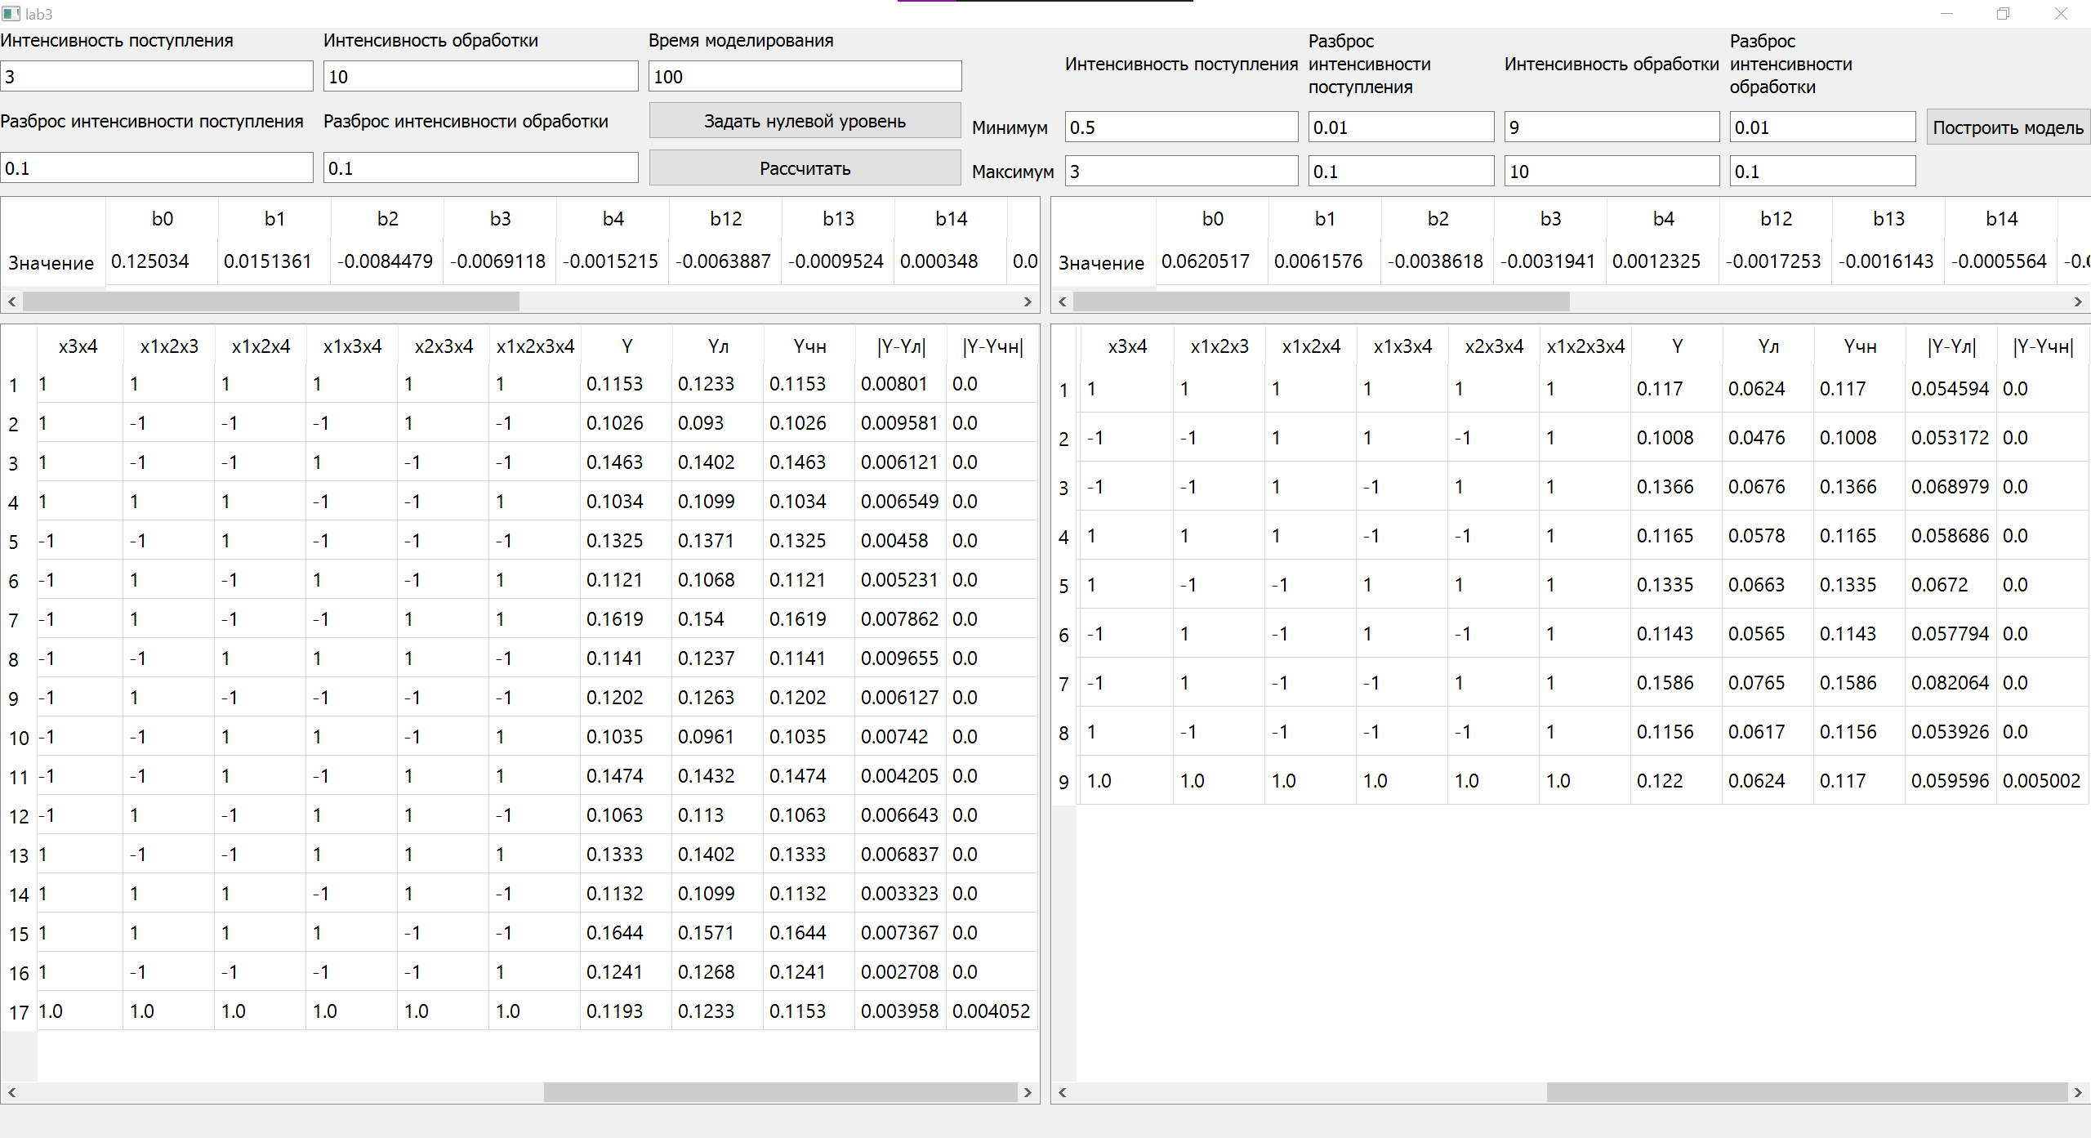

# Выводы

В результате работы был проведены полнофакторный эксперимент и дробнофакторный эксперимент. В ходе экспериментов получены коэффициенты уравнений для линейной и частично нелинейной регрессии. Была проведена проверка результатов вычислений.